**基于Android的我们约会吧交友软件V1.1**

北京华清远见科技信息有限公司

**内部资料 请勿外传**

2013年8月19日

一、 背景 3

二、 功能介绍 3

2.1客户端功能介绍 3

2.1.1 欢迎界面 3

2.1.2 用户注册 3

2.1.3 用户登录 3

2.1.4 发布约会功能 3

2.1.5 查询约会功能 3

2.1.6查看附近朋友功能 3

2.1.7 聊天功能 4

2.1.8其他功能 4

2.2服务器功能介绍 4

2.2.1服务器的功能 4

三、 环境搭建 4

3.1将工程导入eclipse开发环境。 4

3.2 创建服务器使用的数据库 6

3.3运行服务器端 8

3.4运行客户端 9

四、 功能展示 13

4.1 欢迎界面 13

4.2 登录界面 13

4.3 个人中心界面 14

4.4 用户修改个人信息界面 14

4.5 用户修改密码界面 15

4.6 发布约会界面 15

4.7 查看约会界面 16

4.8 查看最近（朋友）界面 16

4.9 即时聊天界面 17

五、 程序分析 18

5.1 客户端框架分析 18

5.2 客户端程序分析 19

5.2.1客户端类功能介绍 19

5.2.2 界面的跳转 intent介绍 19

5.2.3 Android中的消息机制 20

5.2.4 个人中心界面代码分析 21

5.3 服务器框架分析 23

5.4 服务器程序分析 23

5.4.1 服务器类功能介绍 23

5.4.2 服务器网络相关代码分析 24

5.4.3服务器数据库相关代码分析 24

六、 总结 25

# 背景

随着网络的发展，生活节奏的日益提高，人们越来越需要和更多的朋友之间进行交流，因此需要提供更多的交友平台。该软件用于满足宅男宅女们的交友需求，应用于广大宅男宅女，主要用户群体是新兴移动互联网的忠实追随者，寂寞的潮男潮女们能够让他们能够在寂寞时找到快乐。

# 功能介绍

## 2.1客户端功能介绍

### 2.1.1 欢迎界面

1) 用户进入系统后会先出现欢迎界面，欢迎界面保持3秒钟，欢迎界面结束后会跳转到系统登录界面。

### 2.1.2 用户注册

1) 用户可以通过访问客户端，完成注册过程。注册信息支持中文或英文输入。

2) 系统需要验证用户所输入的用户名及密码的注册信息。

3) 注册成功后，系统向客户发送注册成功信息。

### 2.1.3 用户登录

1) 用户可以使用帐号登陆进入交友系统。

2) 支持用户登录成功后跳转。

### 2.1.4 发布约会功能

1) 发布约会信息，约会类型包括四项，分别为吃饭、逛街、打球、其他。

2) 用户发布约会时，可以设置发起约会人的基本信息，包括性别、年龄、距离。

3) 约会发布成功后，可以收到提交成功的提示。

### 2.1.5 查询约会功能

1) 进入查询约会界面，可以查询近期发布的所有约会信息，信息会以列表的形式显示。

2) 每条约会信息上面包含发布者的头像，约会时间，约会地点，类型。

3) 当用户点击一条约会信息后，直接进入聊天界面。

4) 用户可以取消发布过的约会信息。

### 2.1.6查看附近朋友功能

1) 进入查找最近界面，由于程序已经通过使用Gps功能将当前位置发送给服务器,此时通过访问数据库后以列表的形式显示附近的朋友，朋友信息包括姓名、性别、出生年月日等。

2） 点击列表中显示的任何一个附近的朋友，直接进入聊天界面。

### 2.1.7 聊天功能

1) 当用户选择查找最近功能或查看约会功能后，点击列表中显示的任何一个用户进入聊天界面，聊天对话框显示聊天内容。

### 2.1.8其他功能

1) 菜单键功能

关于中显示当前应用程序版本，应用程序logo，客服电话。帮助中显示基本的软件版本和帮助信息。

2） 匿名用户登录功能。

## 2.2服务器功能介绍

### 2.2.1服务器的功能

1）服务器界面有开启和关闭服务器的功能。

2）当用户注册成功后，会将用户的信息上传到服务器，进行验证，并将验证结果返回给客户端。

3）当用户登录系统后，会将用户的gps信息写入数据库。

4）保存用户和好友的聊天记录，并写入数据库。

5）记录发布约会的信息, 并写入数据库。

6）当用户查询约会信息时，服务器访问数据库，返回所有发布的约会信息。

7）记录约会的更新信息（参加约会和取消约会）。

# 环境搭建

## 3.1将工程导入eclipse开发环境。

1)运行eclipse集成开发环境。指定开发android的SDK的目录到eclipse中(注意英文目录下)。然后运行eclipse后，点击window中的preferences后如下配置SDK。如图3.1.1所示。

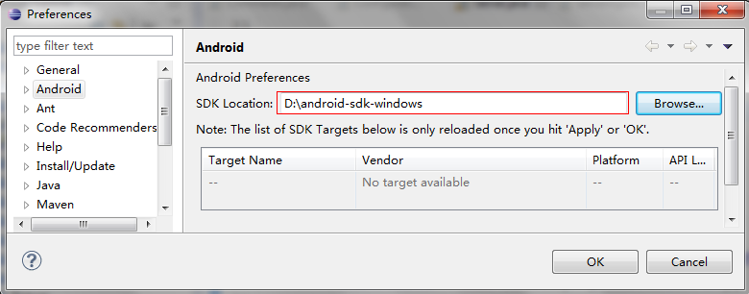

图 3.1.1

在eclipse下，自行创建模拟器相关内容。

2）待步骤1完成好后，点击File选项，在下拉菜单中，点击import按钮。在弹出的窗口中选中General中的Existing Projects into Workspace后点击next。

如图3.1.2所示。

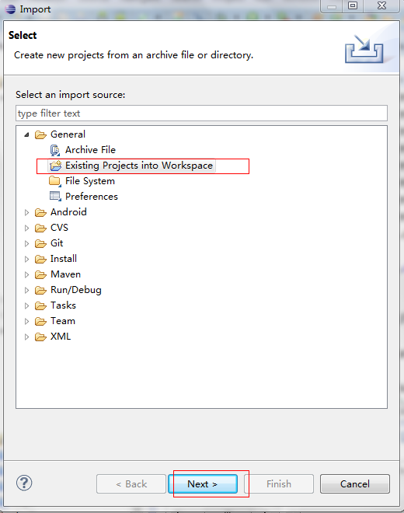

图 3.1.2

3）在随后弹出的窗口中，在Select root directory条目中，点击Browse找到工程文件所在的根目录“源码目录\v1.1”中的date_Android和date两个文件。finish后导入到eclipse中了。类似操作如图3.1.3所示。

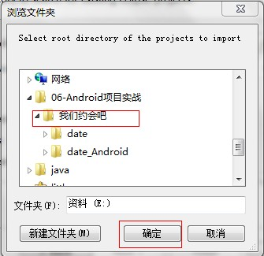

图 3.1.3

4） 工程完成导入如下图3.1.4所示。其中Date工程是java开发的项目服务器。Date_Adroid工程是android开发的android客户端。

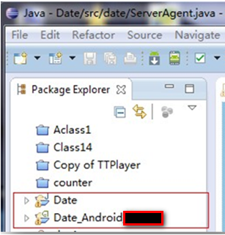

图 3.1.4

## 3.2 创建服务器使用的数据库

1） 工程已经导进来了，现在至少需要两台手机（在聊天和交互时用），其中一台可以用eclipse模拟一台手机。但是在此之前，必须首先在笔记本上安装Mysql数据库，然后在笔记本上将JAVA服务器运行起来。这样Java服务器将根据Android客户端发过来的消息读取操作数据库，并保存用户的相关信息于数据库中。

2） 安装Mysql服务器

参考文档"mysql相关\mysql安装参考手册.doc".

（用户名默认是root，密码请设定为pass）。请直接使用pass作为密码，以便Java服务器可以直接登入（否则将要修改Java服务器代码中的配置文件）。

下图3.2.1是Java服务器代码配置文件database.properties中关于登录Mysql数据库的配置信息。Java服务器通过这个配置文件来登录数据库。



图 3.2.1

3）此时Mysql里面还没有创建需要的数据库和一系列表单。

根据上面的步骤， Mysql就已经配置在环境变量中了，并且密码是pass。

如下图3.2.2所示登录Mysql。

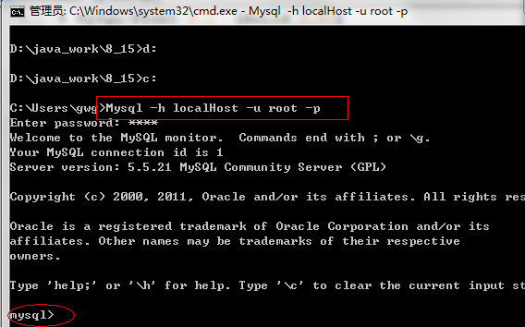

图 3.2.2

4）登入了Mysql中后。接着创建数据库和表单。数据库和表单的名字和Java服务器代码中的名字是对应上的。现在开始创建数据库date。如下图3.2.3。



图 3.2.3

5）通过指令show databases可以查询我们刚创建的数据库。接下来添加表单到date数据库中。先切换当前使用的数据库到date库下。通过指令use date;如下图 3.2.4所示。



图 3.2.4

6）现在开始创建表单，这里面涉及sql的语法请自行参阅相关资料学习。在提供的数据库目录下存在名为data.sql的文件。将其放到D盘下。通过Mysql自带的source命令来导入sql文件来创建表单。如下图 3.2.5所示进行操作。

注意：sql文件来创建表单是“数据库目录\data.sql”。



图 3.2.5

7）执行use date 和show tables显示刚创建的表单。如下图 3.2.6所示。表示数据库和表单都已经成功了，如果出现了错误，可能是mysql没有正确安装。

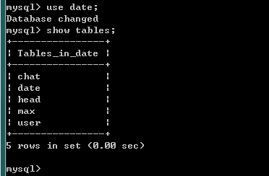

图 3.2.6

## 3.3运行服务器端

1） 由于之前已经成功的导入了那两个工程目录了，现在在eclipse包浏览器中选中Date工程右键，双击run as选项中的java application来启动服务器端。

在下弹出的窗口中选中Server后点击OK。如下图 3.3.1所示。

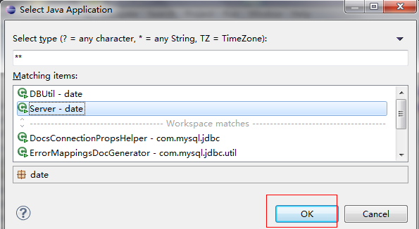

图 3.3.1

2） 此时将启动服务器端，在显示的界面中输入端口号：8888，然后点击连接服务器。如下图 3.3.2所示。

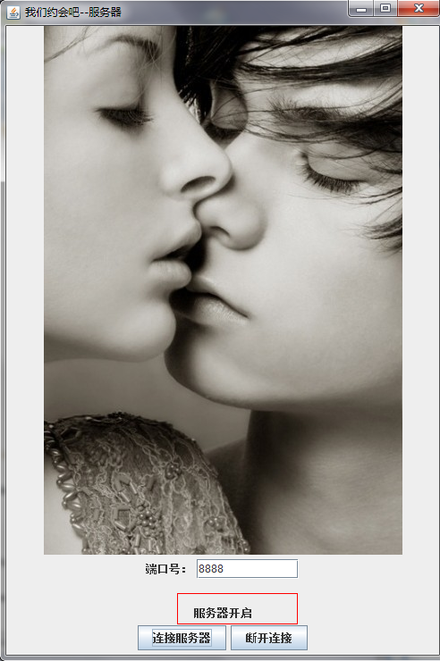

图 3.3.2

3） 在eclipse的控制台中出现Listening表示 《我们约会吧》服务器端已经搭建成功。正在监听有没有客户端的连接。如下图3.3.3所示。

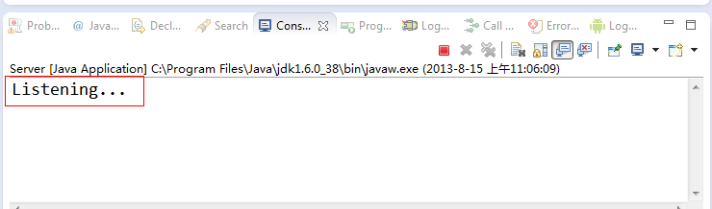

图3.3.3

## 3.4运行客户端

1） 在eclipse中，选中date_Android工程，点击Run as选项中的android application 。这时将自动的启动模拟器（前提是之前已经配置好了模拟器），出现登陆界面。如下图所示。

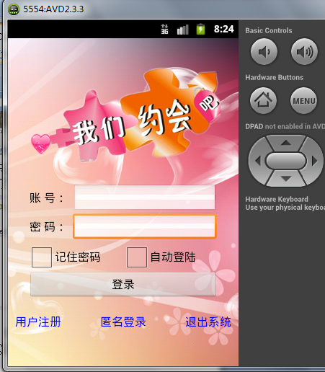

图3.4.1

2） 在data.sql文件中保存了测试用的用户名和密码。 （如果没有信息请先点击“用户注册”进行用户信息注册，如用户名test、密码123，系统会返回生成的ID号如2004，通过ID号码进行登录。）

如果输入账号和密码后，仍然不能正常登陆的，是因为服务器的ip地址、端口号和客户端要连接的ip地址、端口号没对应上，就是用来指示客户端去连接局域网中哪个ip地址。所以首先必须保证客户端的本机ip地址要和服务器（运行java的主机）的ip在同一个网段，而且客户端要连接上。所以首先要配置一台无线路由器，让运行java的主机连上这台无线路由器。如下图3.4.2所示。

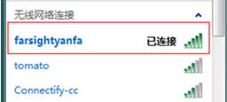

图3.4.2

3） 右键点击图3.4.2中的farsightyanfa，点击状态。然后会出现下图3.4.3，然后左键单击详细信息。便可得到本机（Java服务器）的地址是192.168.100.103。

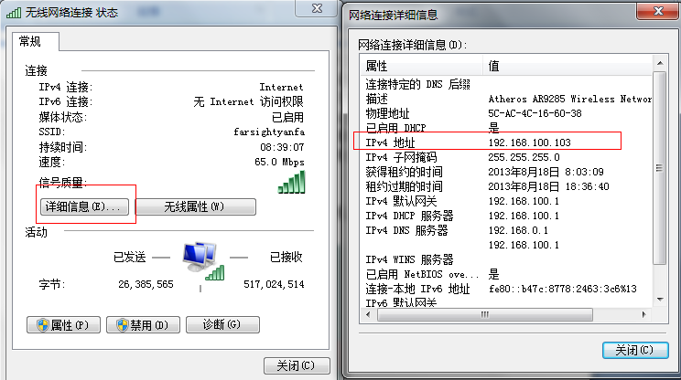

图3.4.3

4） 修改客户端的连接地址为192.168.100.103。进入工程date_Android 双击ConstantUtil.java文件，其中SERVER_ADDRESS 为服务器的ip地址，修改为192.168.100.103，SERVER_PORT为服务器的端口号， 如下图3.4.4所示。

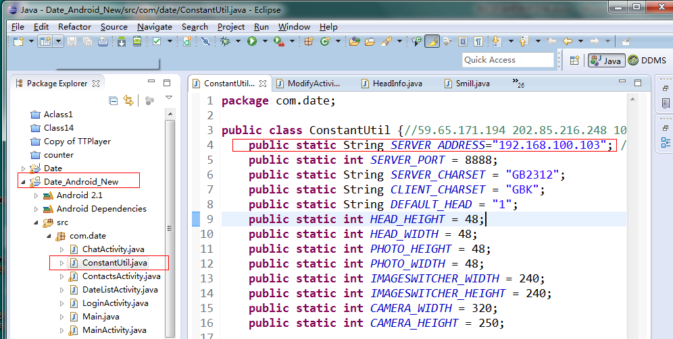

图3.4.4

5） 在eclipse中，选中date_Android工程，点击Run as选项中的android application 运行Android客户端。输入账号ID 2004，密码123 ，登录服务器。如下图3.4.5所示。

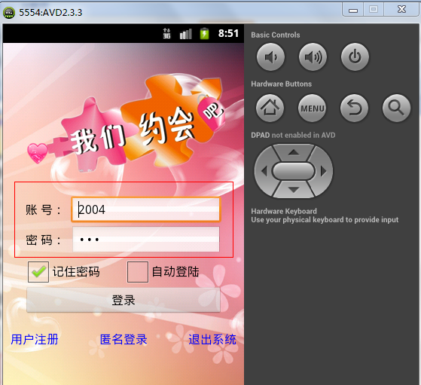

图3.4.5

6）登录成功后将出现个人中心，其中包含个人信息和相关的操作。如图3.4.6所示。

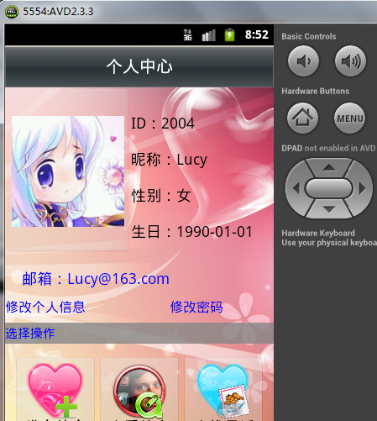

图3.4.6

7） 以上是在模拟器上运行模拟的手机客户端。下面将在实体设备 如手机 上面安装《我们约会吧》客户端程序，首先将手机的usb调试模式打开。（当然可以将android 应用程序工程打包成apk后，通过豌豆荚等工具安装到手机上。）。将手机通过USB线连上电脑。并通过手机wifi，将手机连上farsightyanfa路由器。这样实体手机就和运行java服务器的主机便位于同一个网段了。点击eclipse中的window选项，在下拉菜单中选择open Perspective 然后选择other…中的DDMS(Dalvik Debug Monitor Service)后，将如下图3.4.7显示。

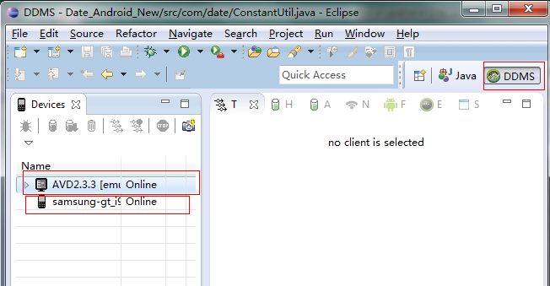

图3.4.7

8） 将客户端安装到手机上，上图3.4.7中存在两个设备，分别是模拟器设备和实体机samsung-gt设备。点击上图的samsung-gt 后选中，然后点击上图中的DDMS左边的Java回到代码界面，选中date_Android点击Run as选项中的android application。弹出下图3.4.8。

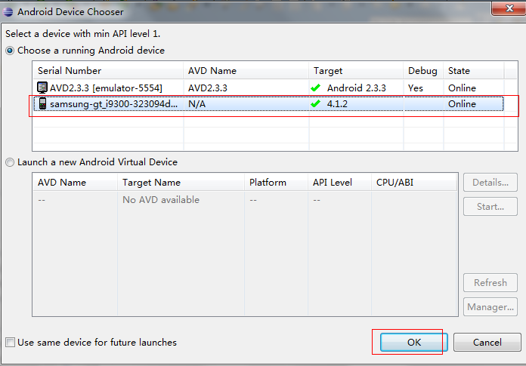

图3.4.8

9） 选中samsung-gt（或其他硬件设备） 点击OK。如下图3.4.9所示。

（如：输入账号ID: 2005 ,密码:123）。

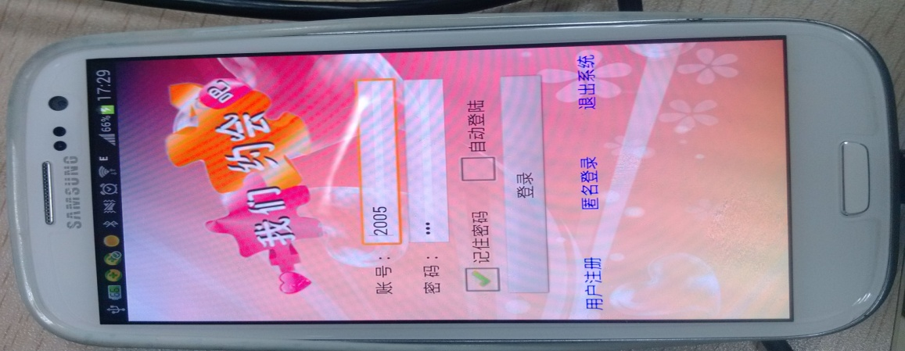

图3.4.9

10）点击登录后如下图3.4.10显示。将客户端安装到多台实体手机上步骤相同。

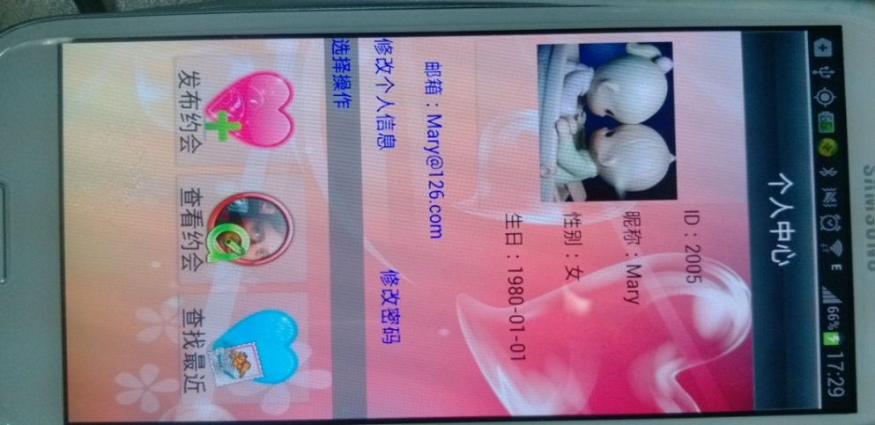

图3.4.10

# 功能展示

## 4.1 欢迎界面

欢迎界面将默认停留3秒，使用户有一个良好的体验。如下图4.1.1所示。



图4.1.1

## 4.2 登录界面

登录界面是第一个和用户进行交互的界面。支持记住密码、自动登陆、用户注册、匿名登录、退出系统等功能，如下图4.2.1所示。当用户名和密码登陆失败的时候，将给予提示，如下图4.2.2所示。

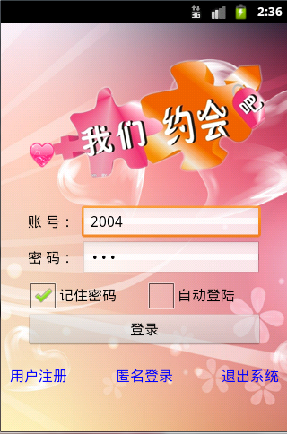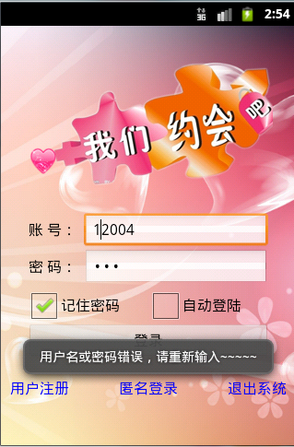

图4.2.1 图4.2.2

## 4.3 个人中心界面

登陆成功后，将进入个人中心。包括用户图像、ID、昵称、性别、生日和邮箱等信息。支持修改个人信息、修改登陆密码、发布约会、查看约会、查找最近朋友等功能。如下图4.3.1所示。

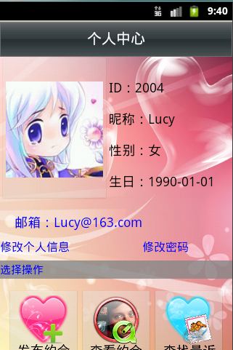

图4.3.1

## 4.4 用户修改个人信息界面

点击上图4.3.1的修改个人信息将进入修改个人信息界面。如图4.4.1所示。

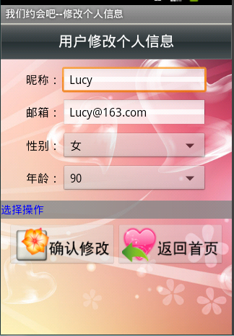

图4.4.1

## 4.5 用户修改密码界面

如下图图4.5.1和图4.5.2所示。

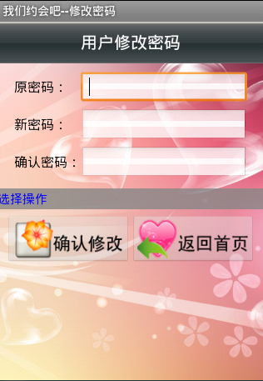 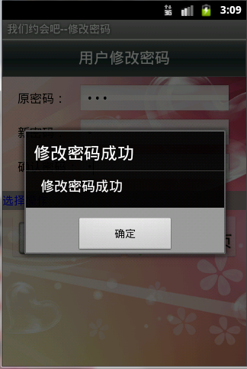

图4.5.1 图4.5.2

## 4.6 发布约会界面

点击上图4.3.1的发布约会将进入发布约会界面。如下图4.6.1所示。

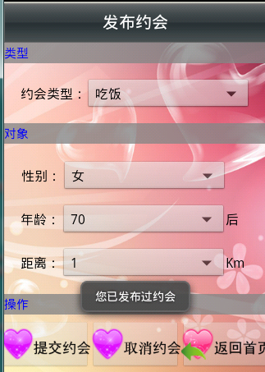

图4.6.1

## 4.7 查看约会界面

当客户端A发布了约会信息后，在另一台客户端B(另外的帐号登录)上点击图4.3.1中的查看约会，将进入查看约会界面，便可以查看到客户端A发布的约会信息。如下图4.7.1所示。

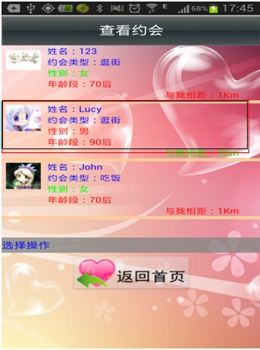

图4.7.1

## 4.8 查看最近（朋友）界面

点击上图4.3.1的“查看最近”将进入查看最近（朋友）界面。界面将显示附近的好友列表。如下图4.8.1所示。

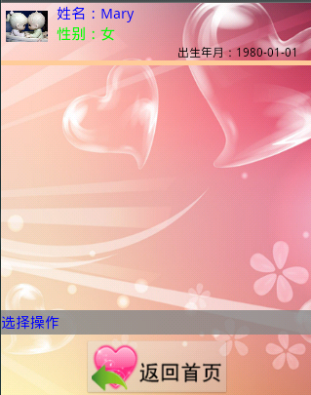

图4.8.1

## 4.9 即时聊天界面

点击图4.7.1 和 图4.8.1中列表中显示的用户，将直接进入聊天界面。客户端A和客户端B的聊天效果见下图4.9.1和图4.9.2所示。

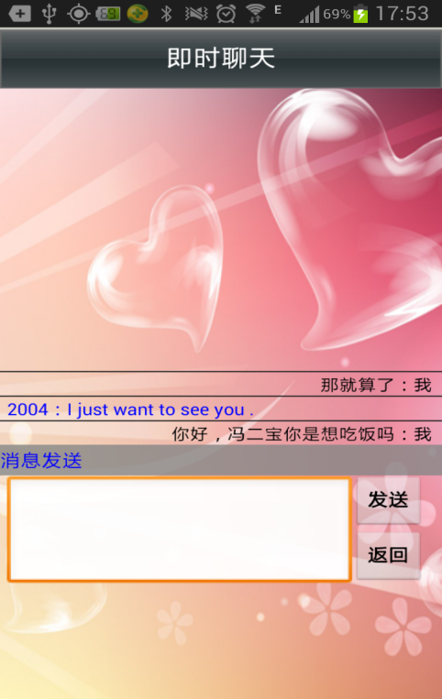

图4.9.1 图4.9.2

# 程序分析

## 5.1 客户端框架分析

本项目客户端由Android语言开发。程序中的Activity之间的跳转，实现了界面的切换。首先，重点是搞清楚每一个Activity是实现什么功能。关于具体每一个Activity的功能见本节客户端类功能介绍。其次是各个Activity之间的跳转逻辑关系。最后，每一个Activity是怎么实现其具体功能的。下图5.1.1大致给出了andriod客户端应用程序的时序图。下面将结合下图5.1.1分析程序的流程。首先启动软件，在进入LoginActivity显示前，提前启动显示欢迎界面，在WelcomeActivity中启动一个线程用以计时，当3秒时间到的时候，结束欢迎界面，然后显示登陆界面。（由于和登陆过程类似，将注册过程略去）在登陆界面中当用户点击登陆时，首先建立网络连接并返回网络Socket对象。确定连接后，判断用户名和密码是否成功登陆，当网络返回登陆失败的时候，提示错误。否则启动MainActivity进入个人中心。在个人中心所对应的Activity中，总共有5种Activity可以被启动。分别是个人信息修改，密码修改，发布约会，附近好友，查看约会。启动并实现其中的一个的功能和另外4个的过程是一样的，图中只画出了个人信息的修改和密码的修改的过程。下面将以个人信息修改为例介绍实现此功能的过程。在个人中心中，点击修改个人信息进入个人信息修改界面。在个人信息修改界面中，点击返回按钮实现返回并放弃修改。当点击修改按钮时，首先建立网络连接，提交修改的内容并接受服务器端结果，当返回成功时，再次建立网络连接。将已经修改于数据库中用户个人信息读取出，并显示在个人信息修改界面的条目中。关于聊天功能，当点击附近好友界面和查看约会界面中的条目时，将跳转到在线聊天界面中。聊天的内容通过访问数据库中的聊天列表获得，然后显示在聊天界面中。

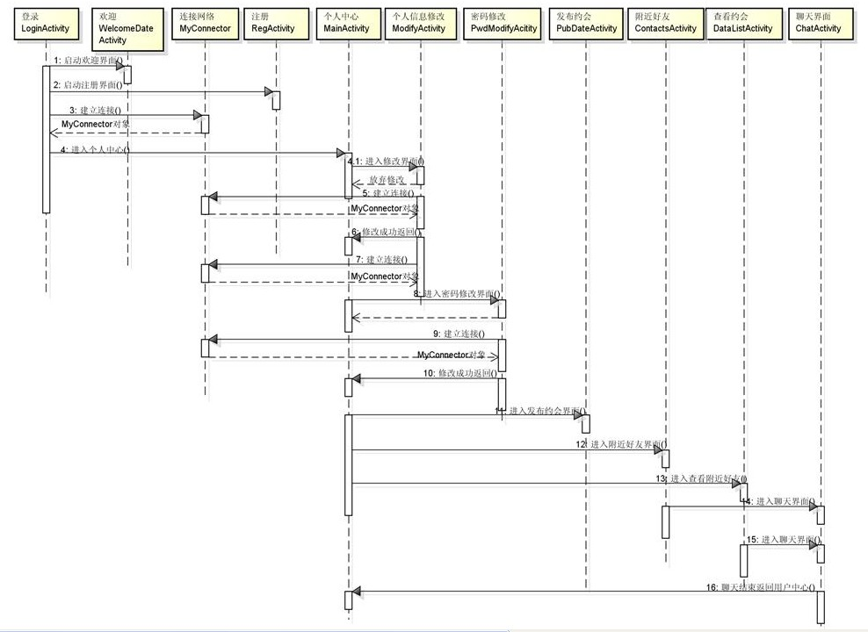

图5.1.1

## 5.2 客户端程序分析

### 5.2.1客户端类功能介绍

1）WelcomeDateActivity类：进入登录窗口前，首先调用其来实现欢迎界面。

2）ChatActivity类：用来实现聊天的功能的类。

3）ConstantUtil类：系统默认的常量，包括固定的服务器ip地址和固定的端口号。

4）ContactsActivity类：实现显示附近好友功能的类，包括好友的姓名，性别，头像等。

5）DateListActivity类： 显示已经发布的约会信息，包括约会类型等。

6）LoginActivity类：实现登录功能的类。

7）Main类：版权声明类。

8）MainActivity类：实现个人中心界面功能的类。

9）ModifyActivity类：实现用户修改个人信息的类。

10）MyConnecter类：建立网络连接类。创建网络输入、输出流。

11）PubDateActivity类：实现发布约会界面功能。

12）PwdModifyActivity类：实现在线修改登陆密码的类。

13）RegActivity类：实现在线注册功能类。

### 5.2.2 界面的跳转 intent介绍

Intent主要是解决Android应用的各项组件之间的通讯。因此，Intent起着一个媒体中介的作用，专门提供组件互相调用的相关信息，实现调用者与被调用者之间的解耦。

在MainActivity.java多个事件处理方法中，实现了两个Activity之间的跳转。

1）实现了个人中心活动向附近好友活动的跳转。

Intent intent = new Intent(MainActivity.this,ContactsActivity.class);

intent.putExtra("uno", uno); //传递键值对

startActivity(intent); //启动intent对象

2）实现了个人中心活动向个人信息修改活动的跳转。

Intent intent = new Intent(MainActivity.this,ModifyActivity.class);

intent.putExtra("uno", uno);

startActivity(intent);

3）实现了个人中心活动向密码修改活动的跳转。

Intent intent = new Intent(MainActivity.this,PwdModifyActivity.class);

intent.putExtra("uno", uno);

startActivity(intent);

4）实现了个人中心活动向发布约会信息活动的跳转。

Intent intent = new Intent(MainActivity.this,PubDateActivity.class);

intent.putExtra("uno", uno);

startActivity(intent);

5）实现了个人中心活动向发布约会信息活动的跳转。

Intent intent = new Intent(MainActivity.this,DateListActivity.class);

intent.putExtra("uno", uno);

startActivity(intent);

### 5.2.3 Android中的消息机制

Looper用于封装了android线程中的消息循环，默认情况下一个非主线程是不存在Looper消息循环的，需要调用Looper.prepare()来给非主线程创建一个消息循环如下图图5.2.3.1所示。调用Looper.loop()来使消息循环起作用，如下图5.2.3.2所示。从消息队列里取消息，处理消息。Android通过Looper、Handler来实现消息循环机制。其中消息循环Looper中维护了一个消息队列。而主线程默认存在一个消息循环Looper和一个消息队列。

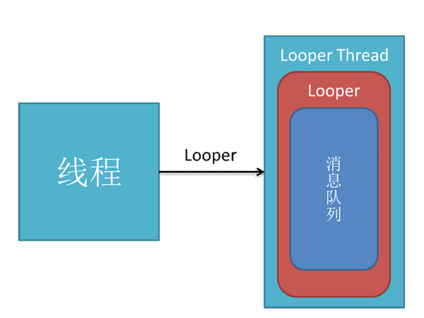

图5.2.3.1

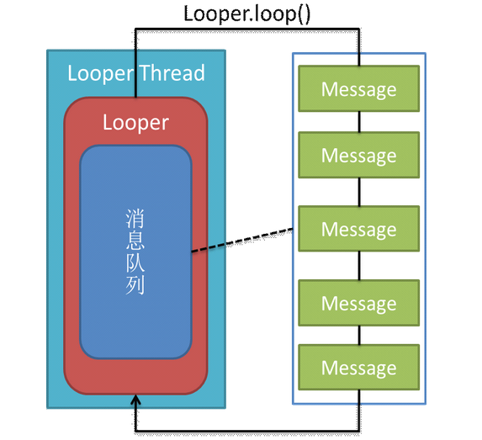

图5.2.3.2

Handler里面封装了一些函数，能很方便的向Looper中的消息队列添加消息，并且最后由Handler来处理消息。由于一个Activity中可以创建多个线程，假如这些线程都将消息添加到主线程消息队列中，那么消息最后将在Activity中的Handler对象中被执行。

使用的方式是在主线程中实例一个Handler对象myHandler，然后通过调用发送消息的接口myHandler.sendEmptyMessage()；此时消息将放入主线程的消息队列中，Handler主线程中调用handlerhandleMessage接口来处理消息。这种消息驱动的机制常见于实现更新UI界面。如下图

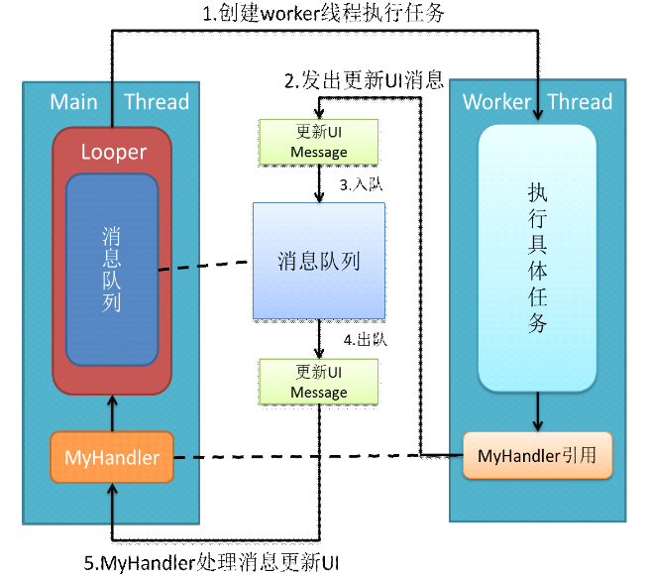

图5.2.3.3

项目中个人信息修改界面使用的更新Ui的方式就类似于上图所显示的方式。下一小节将结合代码介绍个人信息修改界面功能的实现过程。

### 5.2.4 个人中心界面代码分析

1）在代码ModifyActivity中，首先在主线程中定义了两个Handler来处理消息。

Handler myHandler = new Handler(){

public void handleMessage(Message msg) {

//内容省去，用于更新UI

}

super.handleMessage(msg);

}

Handler myHandler2 = new Handler(){

public void handleMessage(Message msg) {

//弹出AlertDialog对话框，提示更新成功

}

super.handleMessage(msg);

}

2）在代码ModifyActivity的public void modify()方法，创建了类似上图的worker线程。

public void modify(){

new Thread(){

public void run(){

Looper.prepare();

//…获得用户输入的数据并进行验证

myHandler2.sendEmptyMessage(0); //用myHandler2给主线程发消息

}

}.start();

}

3）在public void getUser()方法中，同样创建了类似上图的worker线程。

public void getUser(){

new Thread(){

public void run(){

//获得服务器中的数据

myHandler.sendEmptyMessage(0); //用myHandler给主线程发消息

}

}.start();

}

4）在本Activity的onCreate方法的最后先后调用了modify()和getUser()方法。

调用modify()方法的时候，通过myHandler2给主线程的消息队列中发消息。消息的处理由myHandler2的handleMessage()方法来进行处理。在此方法里面弹出AlertDialog对话框，提示更新成功。

同理，调用getUser ()方法的时候，通过myHandler给主线程的消息队列中发消息。消息的处理由myHandler的handleMessage()方法来进行处理。在此方法里面更新UI。

## 5.3 服务器框架分析

本项目服务器由Java语言开发，并发的处理客户端的请求，通过解析客服端的指令来操作数据库。主要使用Socket接收客户端的数据，Java的多线程来实现并发，JDBC（Java Data Base Connectivity）来操作数据库等。下图5.3.1简单的描述了服务器的时序图。图中，服务器管理员点击启动按钮触发启动服务器的事件，实例化Server对象启动线程ServerThread来监听本机端口有没有网络连接，当监听到有连接时返回Socket对象，然后启动ServerAgent线程来解析客户端的数据，这样便实现了多台客户端的同时连接。同时在ServerAgent向DataInputStream（数据输入流）读取网络上客户端的请求，解析请求的内容，分别调用DBUtil中的静态方法来访问、操作数据库并将结果返回。然后将结果通过DataOutputStream（数据输出流）返回给网络客户端。

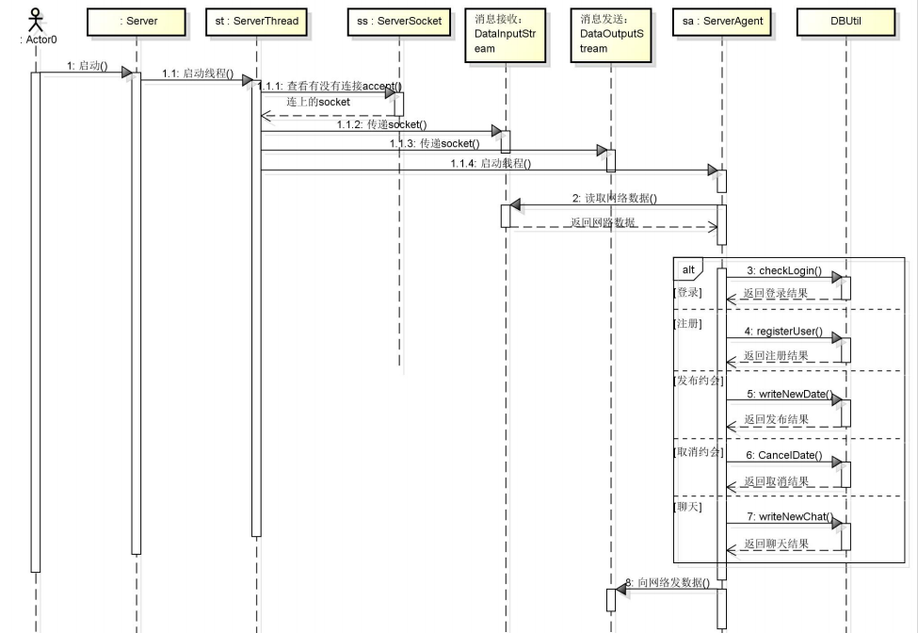

图5.3.1

## 5.4 服务器程序分析

### 5.4.1 服务器类功能介绍

1） Chat类：封装了对话的编号、对话双方的ID和聊天的内容。

2） Comments类 ：封装了评论时间、内容、名称、评论者ID。

3） Configuration类：访问配置文件database.properties，来连接Mysql数据库。

4） ConstantUtil类：封装了程序定义的静态常量。

5） Date类：封装了约会的相关信息。

6） DBUtil类：数据库工具类，提供一系列的静态方法实现对数据库的操作。

7） HeadInfo类：封装了头像的相关信息。

8） Server类：程序的主类，显示服务器的前端界面。

9） ServerThread类：处理端口的连接，来实现多台客户端登录。

10）ServerAgent类：读取网络数据输入源，并解析数据后操作数据库，最后将访问、操作数据库的结果返回给网络数据输出源。

11）User类：封装用户信息。

### 5.4.2 服务器网络相关代码分析

Java类库中Socket类能方便的实现客户端和服务器的连接。它唯一的确定了远端主机上ip地址和端口号的组合。服务器端通过监听某个端口是否有连接请求，同时客户端向服务器端发连接请求，服务器端向客户端返回接受消息，以此来建立连接。主要过程包括：创建，连接，读写，关闭。

1. 在Server.java中创建ServerSocket监听客户请求。

ss = new ServerSocket(Integer.parseInt(port.getText().trim()));

st = new ServerThread(ss);

st.start();

1. 在ServerThread.java中阻塞的等待客户端的请求，建立连接后返回Socket对象。

Socket socket = ss.accept();

1. 在ServerAgent.java中 ，由Socket对象创建输入流、输出流对象。

this.din = new DataInputStream(socket.getInputStream());

this.dout = new DataOutputStream(socket.getOutputStream());

1. 在ServerAgent.java中，线程执行方法run()中，读、写输入输出流。

String msg = din.readUTF();

//对msg的解析，访问数据库。然后将结果写如输出流中。

dout.writeUTF(loginInfo);

5）在ServerAgent.java中，关闭输入、输出流，关闭Socket。

this.din.close();

this.dout.close();

this.socket.close();

### 5.4.3服务器数据库相关代码分析

服务器中对数据库的操作都是通过DBUtil数据库工具类提供一系列的静态方法实现的。下面介绍一下java操作数据库的方式和使用方式。

1） 配置文件database.properties

//驱动程序名

database.driver=com.mysql.jdbc.Driver

//URL指向要访问的数据库名

database.url=jdbc:mysql://localhost:3306/date?useUnicode=true&characterEncoding=utf-8

//数据库的用户名

database.username=root

//数据库的密码

database.password=pass

2）在DBUtil.java中创建一个Configuration对象，拿到配置文件database.properties中的内容。

Configuration rc = new Configuration("database.properties");

driver = rc.getValue("database.driver");

url = rc.getValue("database.url");

userName = rc.getValue("database.username");

passwd = rc.getValue("database.password");

3）在DBUtil.java中，使用JDBC直接访问数据库，返回Connection对象。

Class.forName(driver); //加载驱动程序 con=DriverManager.getConnection(url,userName,passwd); //连接数据库

4） 在DBUtil.java中，使用Statement来执行SQL语句

Statement st = con.createStatement(); //创建一个Statement对象

st.executeUpdate(sql);

# 总结

目的是让学员了解Android社交综合项目知识。